**แบบรายงานผลงานผู้บังคับบัญชาลูกเสือ**

**เพื่อคัดเลือกผู้บังคับบัญชาลูกเสือดีเด่น**

**ประเภท ผู้สอน**

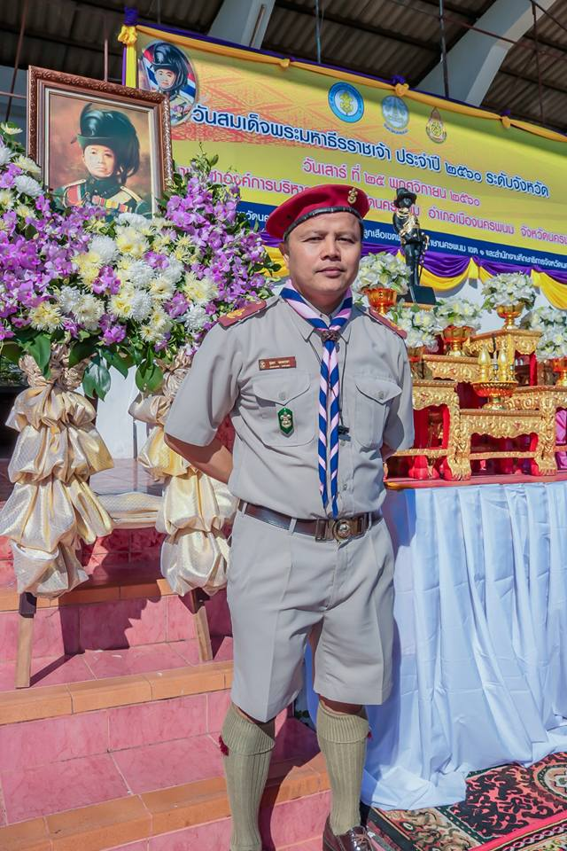

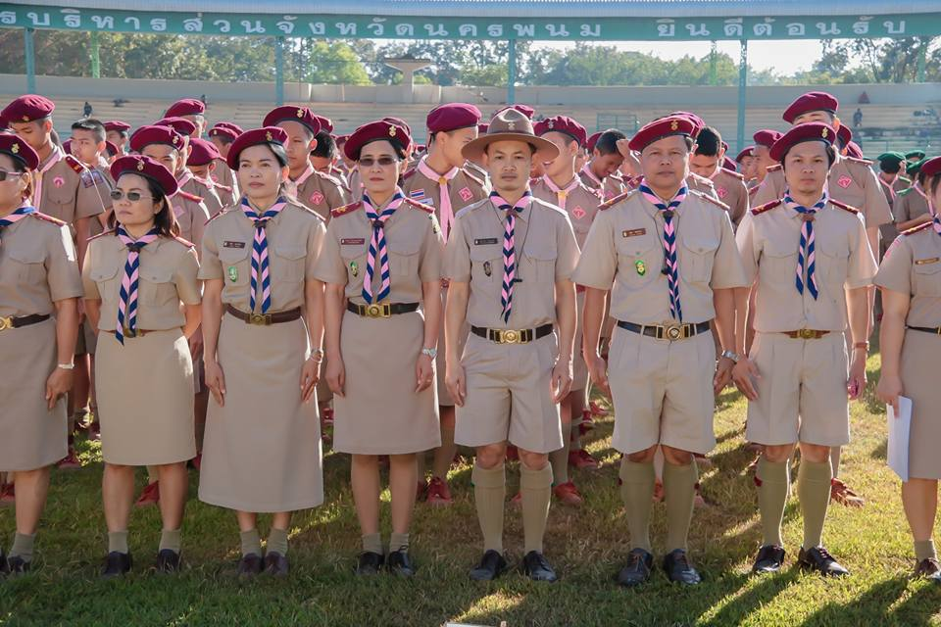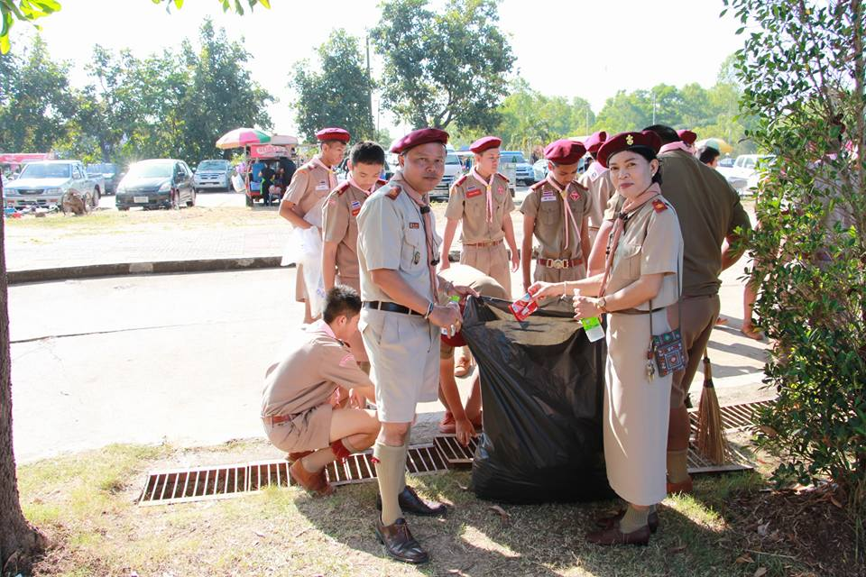

**นายสุนทร จอมพรรษา**

ตำแหน่งทางลูกเสือ ผู้กำกับกองลูกเสือสามัญรุ่นใหญ่

**โรงเรียนปิยะมหาราชาลัย**

**อำเภอเมืองนครพนม จังหวัดนครพนม**

**สำนักงานเขตพื้นที่การศึกษามัธยมศึกษา เขต ๒๒**

(แบบ ผบ.ลส.๑)

แบบรายงานผลงานผู้บังคับบัญชาลูกเสือ

เพื่อคัดเลือกผู้บังคับบัญชาลูกเสือดีเด่น

ประเภท ผู้บริหาร ผู้สอน ผู้สนับสนุน

........................................................................................

๑. หน่วยงานที่เสนอชื่อผู้ได้รับการคัดเลือก

๑.๑ สำนักงานลูกเสือเขตพื้นที่การศึกษามัธยมศึกษา เขต ๒๒

๑.๒ หน่วยงานอื่นๆ (โปรดระบุ) -

๒. ประวัติทั่วไป

๒.๑ ชื่อ นายสุนทร จอมพรรษา

๒.๒ เกิดวันที่ ๒๔ เดือน สิงหาคม พ.ศ. ๒๕๑๑ อายุ ๔๙ ปี

๒.๓ ภูมิลำเนา บ้านเลขที่ ๔๙๗ หมู่ที่ – ซอย สุขาวดี ถนน นครพนม-ท่าอุเทน ตำบล อาจสามารถ อำเภอ เมืองนครพนม จังหวัดนครพนม รหัสไปรษณีย์ ๔๔๘๐๐ โทรศัพท์ - มือถือ ๐๘๔ ๗๘๘๐๒๙๗ E-MAIL [soonthornjom@gmail.com](mailto:soonthornjom@gmail.com)

๒.๔ ตำแหน่งหน้าที่การงาน ครู สังกัด โรงเรียนปิยะมหาราชาลัย สำนักงานเขตพ้นที่การศึกษามัธยมศึกษา เขต ๒๒ โทรศัพท์ - มือถือ ๐๘๔ ๗๘๘๐๒๙๗ E-MAIL [soonthornjom@gmail.com](mailto:soonthornjom@gmail.com)

๒.๕ วุฒิการศึกษาสูงสุด : ครุศาสตร์มหาบัณฑิต สาขาวิชา หลักสูตรและนวัตกรรมการจัดการเรียนรู้ จากสถาบัน มหาวิทยาลัยนครพนม อำเภอเมืองนครพนม จังหวัดนครพนม

๓. ประวัติทางลูกเสือ

๓.๑ ตำแหน่งทางลูกเสือ ผู้กำกับกองลูกเสือสามัญรุ่นใหญ่ โรงเรียนปิยะมหาราชาลัย

๓.๒ วุฒิทางลูกเสือ

๓.๒.๑ ผู้บังคับบัญชาลูกเสือ ขั้นผู้ช่วยผู้ให้การฝึกอบรมวิชาผู้กำกับลูกเสือ (A.L.T.C.) รุ่นที่.๗๓๗ ประกาศนียบัตรเลขที่ ๒๘๕๑๑ เมื่อวันที่ ๑๕ เดือน สิงหาคม พ.ศ. ๒๕๕๗ ณ ค่ายลูกเสือชั่วคราว ศูนย์วิจัยและพัฒนาการเกษตร อำเภอ เมืองนครพนม จังหวัด นครพนม

๓.๒.๒ ได้รับเครื่องหมายวูดแบดจ์ ๒ ท่อน ประเภทลูกเสือ สามัญรุ่นใหญ่ รุ่นที่ ......-..... ประกาศนียบัตรเลขที่....-...... เมื่อวันที่ ๑๑ เดือน.ตุลาคม พ.ศ. ๒๕๕๗ อำเภอเมืองนครพนม จังหวัดนครพนม (ใบแทนหนังสือสำคัญสำนักงานลูกเสือแห่งชาติ ให้ไว้ ณ วันที่ ๑๘ กรกฎาคม ๒๕๕๗)

๓.๓ ระยะเวลาการดำรงตำแหน่งเป็นผู้บังคับบัญชาลูกเสือ ๒๓ ปี

๓.๔ ประวัติการปฏิบัติหน้าที่ลูกเสือตั้งแต่เริ่มต้นจนถึงปัจจุบัน (ระบุเฉพาะวันเริ่มต้น และวันสิ้นสุด ของการดำรงตำแหน่ง และหน่วยงานของแต่ละตำแหน่ง)

- ปี ๒๕๓๕ ตำแหน่ง ผู้กำกับกองลูกเสือสามัญรุ่นใหญ่ โรงเรียนรามราชพิทยาคม

- ปี ๒๕๕๕ ตำแหน่ง ผู้กำกับกองลูกเสือสามัญรุ่นใหญ่ โรงเรียนรามราชพิทยาคม

-ปี ๒๕๕๖ ตำแหน่งผู้กำกับกองลูกเสือสามัญรุ่นใหญ่โรงเรียนปิยะมหาราชาลัย

- ปี ๒๕๕๙ ตำแหน่ง ผู้กำกับกองลูกเสือสามัญรุ่นใหญ่ โรงเรียนปิยะมหาราชาลัย

ข้าพเจ้าได้มีส่วนร่วมในการปฏิบัติหน้าที่ลูกเสือ ดังนี้

๑. วิทยากรให้การฝึกอบรมวิชาผู้กำกับลูกเสือ ขั้นความรู้เบื้องต้น (S.B.T.C.) จำนวน ๗ ครั้ง ดังนี้

๑.๑ การฝึกอบรมหลักสูตรวิชาผู้กำกับลูกเสือสามัญ ขั้นความรู้เบื้องต้น (S.B.T.C.) รุ่นที่ ๘/๒๕๕๗ ระหว่างวันที่ ๕-๗ กันยายน ๒๕๕๗ ณ ค่ายลูกเสือชั่วคราวโรงเรียนอนุบาลนครพนม อำเภอเมืองนครพนม จังหวัด นครพนม ได้รับแต่งตั้งตามคำสั่ง สำนักงานลูกเสือจังหวัดนครพนม ที่ ๑๓/๒๕๕๗ ลงวันที่ ๑ กันยายน ๒๕๕๗ ให้ปฏิบัติหน้าที่เป็นวิทยากรและอยู่ประจำการฝึกอบรมตลอดระยะเวลาฝึกอบรมฯ ได้ปฏิบัติหน้าที่ด้วยความตั้งใจ มีความขยันขันแข็งและเรียบร้อย โดยมี นายทนงชัย เจริญรัตน์ เป็นผู้อำนวยการฝึกอบรม

๑.๒ การฝึกอบรมหลักสูตรวิชาผู้กำกับลูกเสือสามัญ ขั้นความรู้เบื้องต้น (S.B.T.C.) รุ่นที่ ๑/๒๕๕๘ ระหว่างวันที่ ๕-๗ มีนาคม ๒๕๕๘ ณ ค่ายลูกเสือจังหวัดนครพนม อำเภอ เมืองนครพนม จังหวัด นครพนม ได้รับแต่งตั้งตามคำสั่ง สำนักงานลูกเสือจังหวัดนครพนม ที่ ๐๓/๒๕๕๘ ลงวันที่ ๑๖ กุมภาพันธ์ ๒๕๕๘ ให้ปฏิบัติหน้าที่เป็นวิทยากรและอยู่ประจำการฝึกอบรมตลอดระยะเวลาฝึกอบรมฯ ได้ปฏิบัติหน้าที่ด้วยความตั้งใจ มีความขยันขันแข็งและเรียบร้อย โดยมี นายเดชา คัณทักษ์ เป็นผู้อำนวยการฝึกอบรม

๑.๓ การฝึกอบรมหลักสูตรวิชาผู้กำกับลูกเสือสามัญ ขั้นความรู้เบื้องต้น (S.B.T.C.) รุ่นที่ ๒/๒๕๕๘ ระหว่างวันที่ ๒๓ – ๒๕ มีนาคม ๒๕๕๘ ณ ค่ายลูกเสือจังหวัดนครพนม อำเภอ เมืองนครพนม จังหวัด นครพนม ได้รับแต่งตั้งตามคำสั่ง สำนักงานลูกเสือจังหวัดนครพนม ที่ ๐๔/๒๕๕๘ ลงวันที่ ๑๖ กุมภาพันธ์ ๒๕๕๘ ให้ปฏิบัติหน้าที่เป็นวิทยากรและอยู่ประจำการฝึกอบรมตลอดระยะเวลาฝึกอบรมฯ ได้ปฏิบัติหน้าที่ด้วยความตั้งใจ มีความขยันขันแข็งและเรียบร้อย โดยมี นายวิเชียร อุส่าห์ เป็นผู้อำนวยการฝึกอบรม

๑.๔ การฝึกอบรมหลักสูตรวิชาผู้กำกับลูกเสือสามัญ ขั้นความรู้เบื้องต้น (S.B.T.C.) รุ่นที่ ๓/๒๕๕๘ ระหว่างวันที่ ๒๖ – ๒๘ มีนาคม ๒๕๕๘ ณ ค่ายลูกเสือจังหวัดนครพนม อำเภอ เมืองนครพนม จังหวัด นครพนม ได้รับแต่งตั้งตามคำสั่ง สำนักงานลูกเสือจังหวัดนครพนม ที่ ๐๕/๒๕๕๘ ลงวันที่ ๑๖ กุมภาพันธ์ ๒๕๕๘ ให้ปฏิบัติหน้าที่เป็นวิทยากรและอยู่ประจำการฝึกอบรมตลอดระยะเวลาฝึกอบรมฯ ได้ปฏิบัติหน้าที่ด้วยความตั้งใจ มีความขยันขันแข็งและเรียบร้อย โดยมี นายอดิศร คันธโรรส เป็นผู้อำนวยการฝึกอบรม

๑.๕ การฝึกอบรมหลักสูตรวิชาผู้กำกับลูกเสือสามัญ ขั้นความรู้เบื้องต้น (S.B.T.C.) รุ่นที่ ๔/๒๕๕๘ ระหว่างวันที่ ๓ – ๕ เมษายน ๒๕๕๘ ณ ค่ายลูกเสือจังหวัดนครพนม อำเภอ เมืองนครพนม จังหวัด นครพนม ได้รับแต่งตั้งตามคำสั่ง สำนักงานลูกเสือจังหวัดนครพนม ที่ ๐๖/๒๕๕๘ ลงวันที่ ๑๖ กุมภาพันธ์ ๒๕๕๘ ให้ปฏิบัติหน้าที่เป็นวิทยากรและอยู่ประจำการฝึกอบรมตลอดระยะเวลาฝึกอบรมฯ ได้ปฏิบัติหน้าที่ด้วยความตั้งใจ มีความขยันขันแข็งและเรียบร้อย โดยมี นายพิระ ยอดมงคล เป็นผู้อำนวยการฝึกอบรม

๑.๖ การฝึกอบรมหลักสูตรวิชาผู้กำกับลูกเสือสามัญ ขั้นความรู้เบื้องต้น (S.B.T.C.) รุ่นที่ ๕/๒๕๕๘ ระหว่างวันที่ ๖ – ๘ เมษายน ๒๕๕๘ ณ ค่ายลูกเสือจังหวัดนครพนม อำเภอ เมืองนครพนม จังหวัด นครพนม ได้รับแต่งตั้งตามคำสั่ง สำนักงานลูกเสือจังหวัดนครพนม ที่ ๐๗/๒๕๕๘ ลงวันที่ ๑๖ กุมภาพันธ์ ๒๕๕๘ ให้ปฏิบัติหน้าที่เป็นวิทยากรและอยู่ประจำการฝึกอบรมตลอดระยะเวลาฝึกอบรมฯ ได้ปฏิบัติหน้าที่ด้วยความตั้งใจ มีความขยันขันแข็งและเรียบร้อย โดยมี นายพิระ ยอดมงคล เป็นผู้อำนวยการฝึกอบรม

๑.๗ การฝึกอบรมหลักสูตรวิชาผู้กำกับลูกเสือสามัญ ขั้นความรู้เบื้องต้น (S.B.T.C.) รุ่นที่ ๖/๒๕๕๘ ระหว่างวันที่ ๙ - ๑๑ เมษายน ๒๕๕๘ ณ ค่ายลูกเสือจังหวัดนครพนม อำเภอ เมืองนครพนม จังหวัด นครพนม ได้รับแต่งตั้งตามคำสั่ง สำนักงานลูกเสือจังหวัดนครพนม ที่ ๐๘/๒๕๕๘ ลงวันที่ ๑๖ กุมภาพันธ์ ๒๕๕๘ ให้ปฏิบัติหน้าที่เป็นวิทยากรและอยู่ประจำการฝึกอบรมตลอดระยะเวลาฝึกอบรมฯ ได้ปฏิบัติหน้าที่ด้วยความตั้งใจ มีความขยันขันแข็งและเรียบร้อย โดยมี นายเดชา คัณทักษ์ เป็นผู้อำนวยการฝึกอบรม

๒. วิทยากรให้การฝึกอบรมวิชาผู้กำกับลูกเสือ ขั้นความรู้ชั้นสูง (A.T.C.) จำนวน ๑ ครั้ง ดังนี้

๒.๑ การฝึกอบรมหลักสูตรวิชาผู้กำกับลูกเสือสามัญรุ่นใหญ่ ขั้นความรู้ชั้นสูง (A.T.C.) รุ่นที่ ๒/๒๕๕๘ ระหว่างวันที่ ๘ – ๑๔ พฤศจิกายน ๒๕๕๗ ณ ค่ายลูกเสือจังหวัดนครพนม อำเภอ เมืองนครพนม จังหวัด นครพนม ได้รับแต่งตั้งตามคำสั่ง สำนักงานลูกเสือจังหวัดนครพนม ที่ ๑๕/๒๕๕๗ ลงวันที่ ๒๗ ตุลาคม ๒๕๕๗ ให้ปฏิบัติหน้าที่เป็นวิทยากรและอยู่ประจำการฝึกอบรมตลอดระยะเวลาฝึกอบรมฯ ได้ปฏิบัติหน้าที่ด้วยความตั้งใจ มีความขยันขันแข็งและเรียบร้อย โดยมี นายทนงชัย เจริญรัตน์ เป็นผู้อำนวยการฝึกอบรม

๓.วิทยากร การฝึกอบรมลูกเสืออาสาจราจร ประจำปี ๒๕๕๘ ระหว่างวันที่ ๙ – ๑๑ ตุลาคม ๒๕๕๘ ณ ค่ายลูกเสือชั่วคราวโรงเรียนนครพนมวิทยาคม

๓.๕ โครงการ/ผลงานด้านกิจการลูกเสือดีเด่น (ผลงานที่ควบคุม สนับสนุน และดำเนินกิจการลูกเสือจนบังเกิดผลสำเร็จ หรือมีผลงานดีเด่น โดยระบุกิจกรรมที่ปฏิบัติ ระยะเวลา สถานที่ ประโยชน์ที่ได้รับ ตามแบบ ผบ.ลส.๒)

๓.๖ โครงการ/ผลงานดีเด่นด้านอื่นๆ

ระดับเขตพื้นที่การศึกษามัธยมศึกษา เขต ๒๒ /ระดับจังหวัดนครพนม

๑. รางวัลเหรียญทอง การแข่งขันโครงงานคุณธรรม งานศิลปหัตถกรรมนักเรียน ระดับเขตพื้นที่การศึกษามัธยมศึกษา เขต ๒๒ ประจำปี ๒๕๕๗ – ๒๕๖๐

๒.รางวัลชนะเลิศ การแข่งขันละครประวัติศาสตร์ งานศิลปหัตถกรรมนักเรียน ระดับเขตพื้นที่การศึกษามัธยมศึกษา เขต ๒๒ ประจำปี ๒๕๕๙

๓. ร่วมเป็นคณะกรรมการตัดสินการแข่งขันโครงงานคุณธรรม งานศิลปหัตถกรรมนักเรียน ระดับเขตพื้นที่การศึกษามัธยมศึกษา เขต ๒๒ ประจำปี ๒๕๕๗ – ๒๕๖๐

ระดับภาคตะวันออกเฉียงเหนือ

๑. รางวัลเหรียญทอง การแข่งขันละครประวัติศาสตร์ งานศิลปหัตถกรรมนักเรียน ระดับภาคตะวันออกเฉียงเหนือ ประจำปี ๒๕๕๙

การมีส่วนร่วมกับชุมชน

๑. ร่วมกับหน่วยอนุรักษ์สิ่งแวดล้อมฯ จังหวัดนครพนม จัดกิจกรรมวันสิ่งแวดล้อมโลก ๕ มิถุนายน ๒๕๕๗ ณ บริเวณสวนหลวง ร. ๙ เทศบาลเมืองนครพนม จังหวัดนครพนม

๒. นำลูกเสือเข้าร่วมกิจกรรมโครงการฝึกอบรมลูกเสืออนุรักษ์ทรัพยากรธรรมชาติฯ ปี ๒๕๕๗ ระหว่างวันที่ ๒๐- ๒๒ มิถุนายน ๒๕๕๗ ณ อุทยานแห่งชาติภูลังกา จังหวัดนครพนม

๓. ร่วมมือกับสำนักงานทรัพยากรธรรมชาติและสิ่งแวดล้อมจังหวัดนครพนม จัดกิจกรรมวันชุมนุมลูกเสืออนุรักษ์ฯ ประจำปี ๒๕๕๘ ณ ค่ายลูกเสือภูเขาทอง

๔. ร่วมมือกับสำนักงานทรัพยากรธรรมชาติและสิ่งแวดล้อมจังหวัดนครพนม จัดกิจกรรมวันชุมนุมลูกเสืออนุรักษ์ฯ ประจำปี ๒๕๕๙ ณ ค่ายลูกเสือภูเขาทอง

๕. นำลูกเสือเข้าร่วมกิจกรรมโครงการ รักน้ำ รักป่า รักแผ่นดิน ณ ค่ายลูกเสือหนองญาติ ในวันที่ ๑ กรกฎาคม ๒๕๕๙

๖. ร่วมกิจกรรมกล่าวคำปฏิญาณ กิจกรรมกองลูกเสือต้านยาเสพติด โรงเรียนปิยะมหาราชาลัย

๗. นำลูกเสือเข้าร่วมกิจกรรมรณรงค์ประชาสัมพันธ์เนื่องในวันต่อต้านยาเสพติด

๘. ร่วมกิจกรรมปลูกต้นไม้ โดยบริษัทโตโยต้า (๑๙๙๒) นครพนม จำกัด ณ ค่ายลูกเสือหนองญาติ

๙. จัดกิจกรรมการเรียนการสอนลูกเสือ กองลูกเสือโรงเรียนปิยะมหาราชาลัย

๑๐. เข้าร่วมกิจกรรมวันสถาปนาลูกเสือแห่งชาติ จังหวัดนครพนม ประจำทุกปี

๑๑.เข้าร่วมกิจกรรมวันสมเด็จพระมหาธีรราชเจ้า จังหวัดนครพนม ประจำทุกปี

(ลงชื่อ) ......................................... ผู้รายงาน

(นายสุนทร จอมพรรษา)

ตำแหน่งทางลูกเสือ ผู้กำกับกองลูกเสือสามัญรุ่นใหญ่โรงเรียนปิยะมหาราชาลัย

(ลงชื่อ) .................................. ผู้ให้การสนับสนุน

(นายวรายุทธ ชาเรืองเดช)

ตำแหน่ง รองผู้อำนวยการรักษาราชการแทน

ผู้อำนวยการโรงเรียนปิยะมหาราชาลัย

(ลงชื่อ) ................................... ผู้รับรอง

(...................................................)

ผู้อำนวยการสำนักงานเขตพื้นที่การศึกษามัธยมศึกษา เขต ๒๒

**เอกสารอ้างอิง**

**ประวัติทั่วไป**